Manage Server

Terminal merupakan command prompt dimana kita dapat mengontrol file, membuat folder, membaut akses, atau mengedit sebuah file.

Bash (Bourne Again Shell) adalah Bahasa yang berjalan pada kernel (linux/unix) yang menjadi penghubung antara pengguna dan operasi system

Teks Editor adalah aplikasi yang berjalan di terminal untuk memanipulasi data pada file.

Untuk menggunakan teks editor pada terminal, kita menggunakan perintah nano. Namun pada umumnya ada dua jenis perintah yang digunakan yaitu nano dan vim. Pada dasarnya kedua perintah ini memiliki fungsi yang sama untuk merubah atau memanipulasi sebuah data pada file. Berikut perbedaan nano dan vim

NANO

Penggunaan perintah nano cukup dengan membuka terminal atau command prompt dan ketik perintah “nano nama_file”. Sebagai contoh dibawah ini penggunaan nano pada terminal



Setelah tekan enter, akan muncul kotak editor yang digunakan untuk mengolah data. Berikut contoh dari kotak editor nano

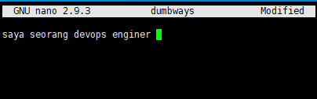

Didalam kotak editor, kita dapat mengisi data yang dinginkan. Setelah diisi dan dirasa cukup, dapat menyimpan dengan perintah CTRL + X – yes – Enter. Data tersebut sudah tersimpan dalam file dumbways.

Didalam nano ada beberapa fungsi yang bis akita gunakan, dimulai dari seleksi data, mengganti sebuah kata atau mencari sebuah string. Berikut beberapa fungsi dari command pada editor nano :

* CTRL + W adalah fungsi untuk mencari sebuah kata pada sebuah file saat editor nano aktif. Berikut contoh dari hasil CTRL + W   
  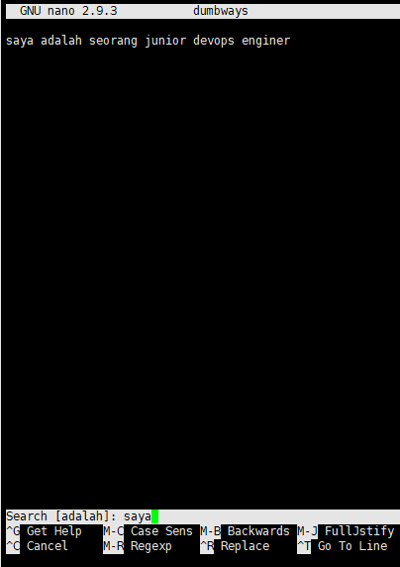
* ALT + A adalah fungsi untuk seleksi sebuah kata pada terminal nano editor. Dengan ini kita dapat melakukan seleksi sebuah kata kalimat tanpa harus menggunakan kursor mouse.  
  
* CTRL + K berfungsi melakukan cut pada kata atau kalimat yang di pilih  
  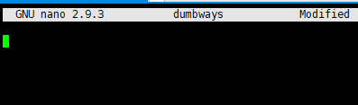
* CTRL + U berfungsi untuk melakukan paster pada kata atau kalimat yang dipilih  
  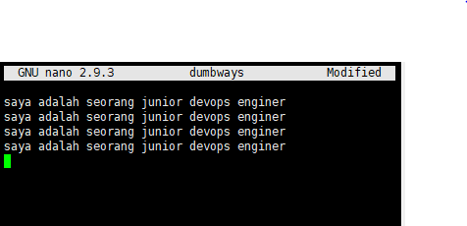
* CTRL + A berfungsi untuk memindahkan kursor teks editor nano ke bagian awal teks. Posisi kursor yang berwarna hijau pindah dari akhir kalimat menuju awal kalimat.  
  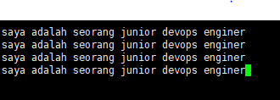  
  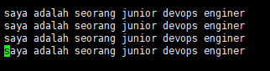
* CTRL + E fungsi ini kebalikan dari CTRL + A yaitu memindahkan kursor ke akhir kata atau kalimat.  
  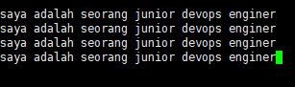

**TEXT MANIPULATION**

Text Manipulation atau melakukan perubahan data menggunakan tipe teks pada command prompt linux atau terminal. Disini terdapat beberapa perintah yang digunakan untuk melihat, menyisipkan atau menghapus data pada sebuah file seperti menggunakan nano.

* Perintah pertama adalah cat. Perintah ini berfungsi untuk melihat isi dari sebuah file tanpa harus masuk ke editor teks. Selain itu, dapat menambahkan dan mengganti seluruh isi data file sesuai yang kita inginkan.  
  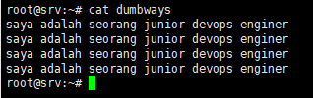  
    
  Perintah dibawah ini kita menggunakan cat untuk membuat sebuah file kemudian mengisi file tersebut dengan kalimat “Saya adalah jagoan”  
  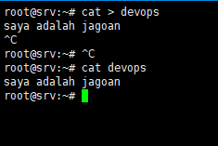  
    
  Perintah berikutnya masih menggunakan cat namun menggabungkan dua file kedalam satu file Bernama devops .  
  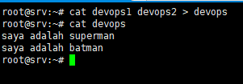  
    
  Tadi sudah menggabungkan dua file menjadi satu, sekarang kita akan mengubah kata pada sebuah file dengan menggunakan perintah sed. Perintah sed digunakan untuk mengubah kata saya menjadi aku pada file devops. Dengan kita tidak perlu lagi mengubah satu persatu satu.  
  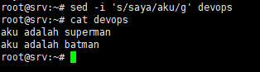
* Perintah kedua adalah meggunakan grep. Perintah ini memiliki fungsi untuk mencari sebuah kata pada sebuah file. Tidak itu saja, grep juga bisa menghitung jumlah kata tertentu pada sebuah file.  
  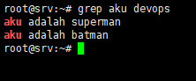  
    
  Gambar diatas menggunakan perintah grep untuk mencari kata “aku” pada file devops. Berikutnya kita menggunakan perintah grep dan menghitung berapa banyak kata “aku”  
    
    
  Hasil dari perintah grep -c adalah sebanyak 2. Ini mengartikan kalau kata “aku” pada devops berjumlah 2 kata.
* Sort merupakan perintah untuk mengurutkan sebuah data dari kecil ke besar atau sebaliknya.   
  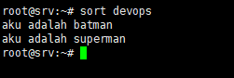  
    
  Untuk mengurutkan dari besar ke kecil, kita hanya perlu menambahkan parameter pada perintah sort yaitu -r  
    
  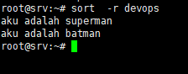
* Echo adalah perintah untuk menambahkan sebuah kata atau kalimat ke dalam sebuah file tanpa harus masuk ke teks editor.   
    
  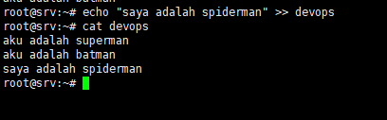  
    
  Pada gambar diatas, kita menggunakan tanda “>>” untuk menambahkan kalimat atau kata pada file devops.   
    
  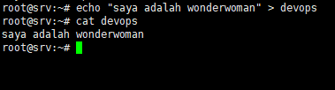  
    
  Berbeda pada perintah sebelumnya, kali ini kita menggunakan perintah echo dan tanda “>” hanya satu. Ini berfungsi untuk menganti semua isi dari file dengan “saya adalah wonderman”. Terbukti setelah kita cek dengan perintah cat, seluruh isi file yang pertama sudah hilang dan berganti dengan yang baru.

Monitoring  
  
Monitoring adalah aktifitas memantau performa dari sebuah system yang langsung. Beberapa aplikasi yang digunakan untuk memonitor pada linux adalah

1. HTOP
2. ISOF
3. Ps

HTOP

Aplikasi HTOP secara default sudah terinstall pada ubuntu server 20.04. Namun jika belum memiliki dapat melakukan instalasi aplikasi dengan perintah “sudo apt install htop -y”

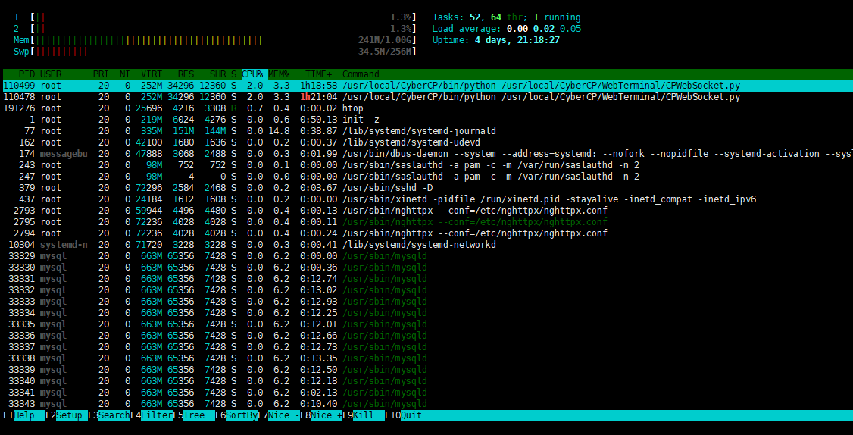

Pada gambar diatas merupakan tampilan pada HTOP di ubuntu server. Untuk menjalankannya cukup ketik htop pada terminal dan enter. Berikut beberapa bagian HTOP yang memberikan informasi performa dari sebuah system operasi :

* Mem adalah memory yang menunjukkan performa dari penggunakan memori pada server. Dapat kita lihat berwarna hijau merupakan jumlah memory yang sudah di gunakan dan kuning adalah sisanya.
* Swap adalah memori cadangan yang digunakan apabila memori utama habis.
* PID adalah Proceses ID setiap layanan yang berjalan pada linux.
* USER adalah pengguna yang sedang aktif menjalan sebuah layanan atau aplikasi
* CPU% menunjukkan ujumlah penggunaan cpu pada layanan yang berjalan dalam satuan persen
* TIME adalah waktu yang sudah berjalan pada aplikasi. Dapat kita lihat aplikasi tertentu sudah berjalan berapa lama
* Command adalah perintah yang berjalan pada layanan di linux. Seperti gambar diatas terdapat perintah mysqld yang menandakan layanan database sedang berjalan.

Lsof

Perintah lsof juga berfungsi untuk melihat proses yang sedang berjalan pada linux. Berikut contoh penggunaan lsof :

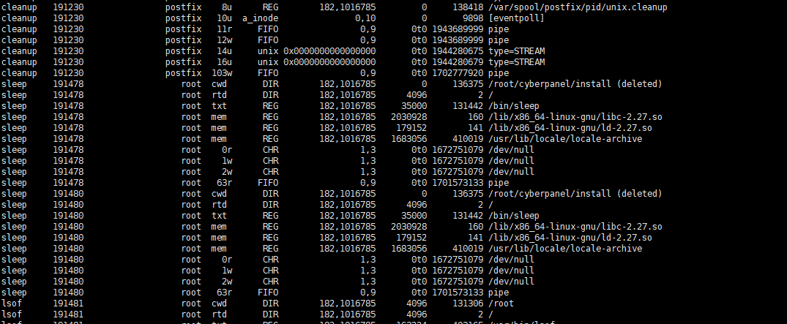

Pada lsof terdapat beberapa parameter untuk melihat proses yang berjalan pada linux. Salah satu para meternya adalah -u. Parameter ini digunakan untuk melihat proses yang berjalan berdasarkan user dengan perintah lsof -u user .

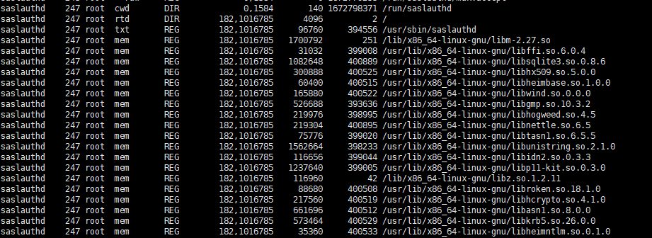

Selain itu kita juga bisa meilihat proses berdasarkan port dengan menggunakan para meter -i

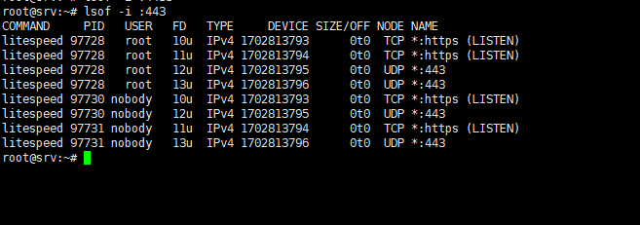  
Dapat kita lihat diatas, perintah lsof menggunakan parameter -i dengan prot 443 atau ssl. Hasillnya adalah server menggunakan litespeed untuk ssl dengan mode TCP pada port 443.

PS (Proces Status)

Ps atau proses status adalah perintah untuk melihat layanan yang berjalan pada linux. Perintah ini akan menampilkan layanan yang berjalan pada background linux namun tidak real time seperti HTOP.

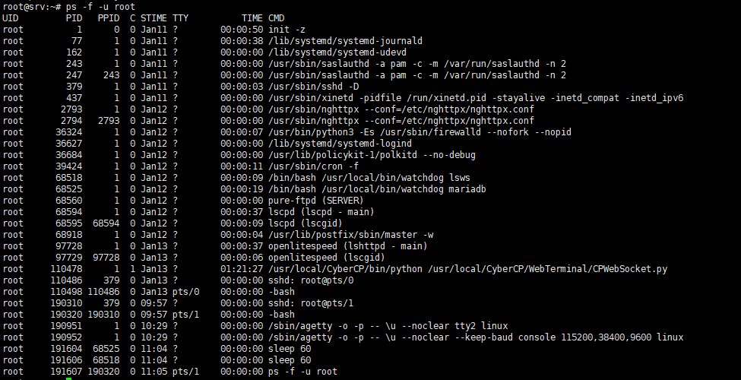

Pada perintah diatas menggunakan parameter -f -u untuk melihat user root menjalankan layanan apa saja. Pada perintah ps ini kita dapat melihat layanan yang berjalan secara berkala.

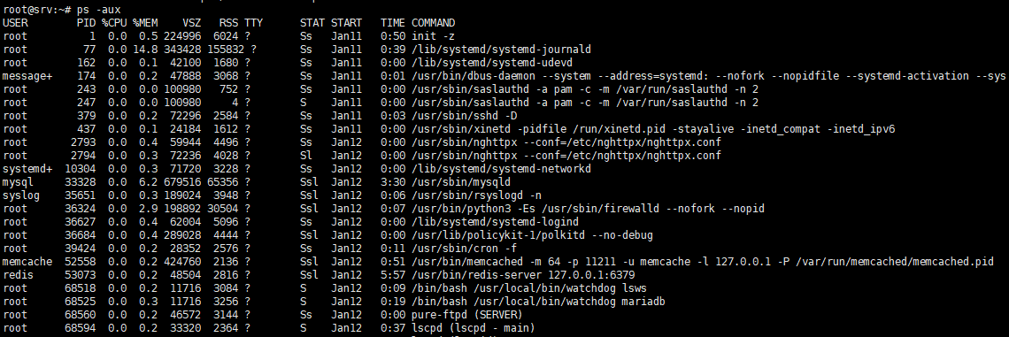

Berbeda dengan sebelumnya, gambar diatas menggunakan parameter -aux yang berfungsi untuk menampilkan seluruh proses yang terjadi pada server. Informasi yang diberikan menjadi lebih lengkap diantaranya pemaikaian cpu, user yang berjalan, kapan layanan di jalankan, PID dan lain lain

Perinta ps juga dapat dikombinakasikan dengan grep untuk liha proses tertentu.  
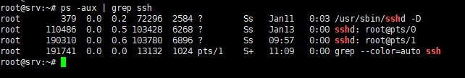

Pada gambar diatas saya menggunakan perintah aux dan grep untuk melihat proses ssh.

**FIREWALL**

Firewall adalah system yang dirancang untuk mencegah akses yang tidak diinginkan dari atau ke dalam sebuah system.

Pada firewall linux ubuntu, terdapat dua aplikasi yang serung digunakan yaitu iptables/ufw

Iptables adalah aplikasi yang digunakan untuk melakukan filter terdahap lalulintas data dan jaringan pada server

Uncomplicated Firewall (UFW) adalah aplikasi firewall yang digunakan untuk konfigurasi sistrem firewall.

Uncomplicated Firewall (UFW)

UFW pada umumnya digunakan pada system operasi ubuntu sebagai aplikasi firewall. Penggunaan ufw terbilang mudah karna perintah yang digunakan dapat di mengerti.

* Sudoi ufw default deny incoming merupakan perintah ufw untuk blok seluruh akses yang masuk kedalam sistem . Sedangan sudo ufw default allow outgoing memberikan izin untuk akses keluar sistem.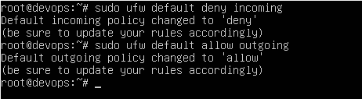
* Sudo ufw app list adalah perintah untuk melihat aplikasi atau layanan yang support pada server  
  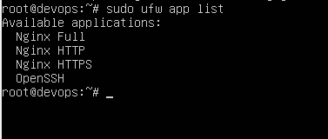
* Sudo ufw allow “nginx full” memberikan izin untuk semua layanan nginx dapat di akses  
  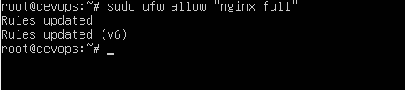
* Sudo ufw allow 22 berfungsi untuk menginzikan layanan dengan port 22 dapt di akses  
  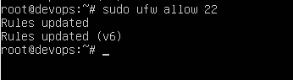
* Sudo ufw allow 22/tcp atau 22/udp adalah perintah firewall untuk menginzinkan port 22 melalui protokol tcp atau udp  
  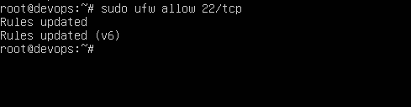
* Sudo ufw deny 80 adalah perintah yang tidak mengizinkan port 80 di akses  
  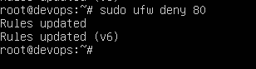
* Sudo ufw delete deny 80 adalah perintah untuk mengapus rules yang tidak menginzinkan port 80 diakses  
  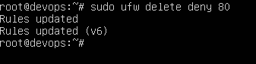
* Sudo ufw status verbose perintah untuk melihat aturan firewall apa saja yang aktif dan tidak  
  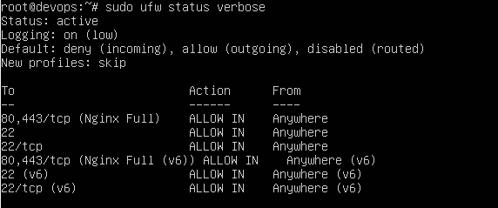

**System Performance**

Untuk memonitoring performa dari sebuah server kita membutuhkan beberapa tools atau aplikasi yang digunakan, diantaranya adalah

1. Vmstat
2. Iostat
3. Sar
4. Nmon

**Vmstat**

Vm stat aplikasi yang menampilkan penggunaan memory dan swap. Apabila aplikasi ini belum terpasang pada server, dapat melaukan instalasi dengan perintah sudop apt install sysstat -y

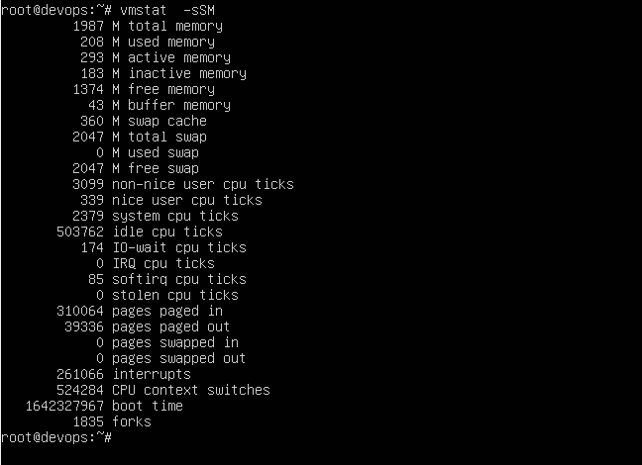

Pada gambar diatas adalah perintah vmstat untuk melihat penggunaan resource pada server. Dapat dilihat diatas, terdapat menggunaann pada memory, swap, memory tersisa hingga cpu.

**Lostat**

Iostat salah satu aplikasi monitoring pada input dan output sistem. Dengan aplikasi ini kita dapat melihat penggunakan perangkat i/o pada server.

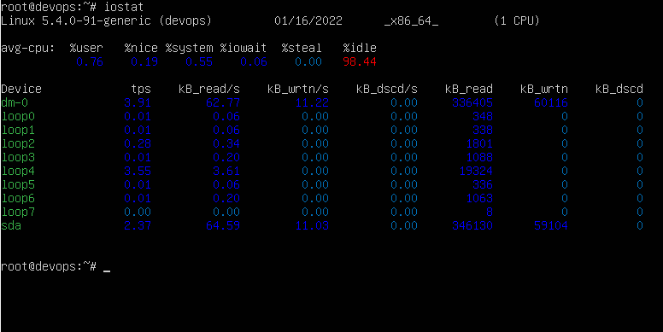

Pada gambar diatas kita dapat melihat informasi penggunaan dari perangkat i/O pada server.

**Nmon**

Nmon adalah aplikasi monitoring pada server yang menampilkan data secara full. Namun penggunaan nmon sedikit lebih lambat dibandingkan HTOP karna ada delay pada nmon

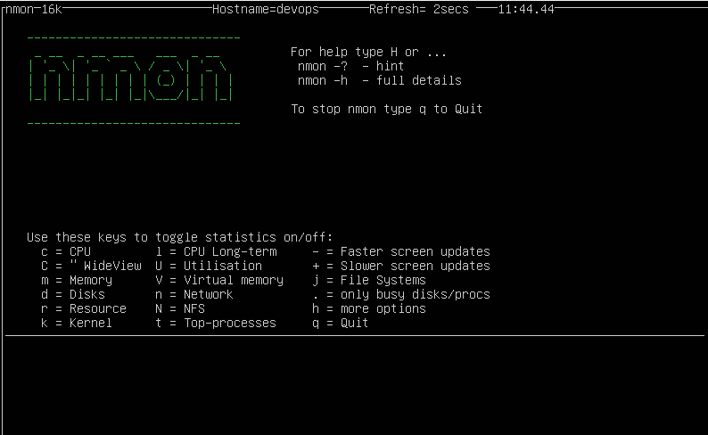

Pada Digambar diatas adalah tampilan dari nmon yang beriisikan menu menu untuk melihat performa pada sever. Kita cukup menekan shortcut yang sudah tersedia untuk melihat informasi dari server. Sebagai contoh kita menekan huruf “c” untuk melihat performa dari CPU

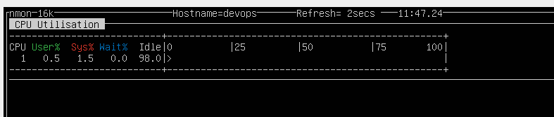

Nmon akan memberikan informasi mengenai penggunaa cpu pada server. Pada gambar diatas terdapat informasi penggunaan cpu dalam satuan persen